ANNEX III. CÀLCUL VALORACIÓ D’OFERTES. CRITERIS D’ADJUDICACIÓ
Per el càlcul de la millor oferta, es tindran en consideració la suma de punts entre les condicions econòmiques i/o condicions qualitatives.
LOT 1
Criteris automàtics:
Condicions econòmiques:
Puntuació A màxima = 60 punts
Atès que tots els components excepte el CG són regulats i comuns per tots els licitants, la valoració econòmica es realitzarà exclusivament sobre el Cost de Gestió ofert.
Valor CG en €/MWh, fix i invariable durant tota la vigència del contracte. El CG inclou, com a mínim, el marge comercial, la gestió administrativa i operativa, la gestió de desviaments i operativa de mercat associada al subministrament, l’accés a portals i reporting, i la gestió i lliurament de les Garanties d’Origen (GdO) necessàries per acreditar el 100% d’energia d’origen renovable.
S’adjudicaran els punts en funció de la següent fórmula:

$$Puntuació A=60*(1- \frac{CGi-CGmés baix}{CGmés baix})$$

El licitador amb el CG més baix obtindrà 60 punts. La resta obtindran puntuació proporcional inversa.

Condicions qualitatives: Puntuació B màxima = 40 punts
Possibilitat de fer tancaments:
- Si Punts = 10
- No Punts = 0
Productes:
- Anual Punts = 1
- Trimestral i Anual Punts = 2
- Mensual, Trimestral i Anual Punts = 4
Tipus tancament:
- OTC Punts = 1
- Settlement Price Punts = 2
- Settlement Price i OTC Punts = 4
Tipologia tancament:
- % Percentatge Punts = 2
- Carga Base Punts = 1
- % i Carga Base Punts = 4
Volum mínim tancament per percentatge:
- <=10% volum Punts = 4
- >10% i <=25% volum Punts = 2
- >25% volum Punts = 1
Penalització per desviament volum tancat:
- Sense penalització Punts = 4
- Amb penalització Punts = 0

Coeficients d’apuntament:
- L’oferta amb Kap de menor valor Punts = 10
- La resta d’ofertes es puntuaran proporcionalment, amb una puntuació de 0 punt amb Kap de valor mes gran

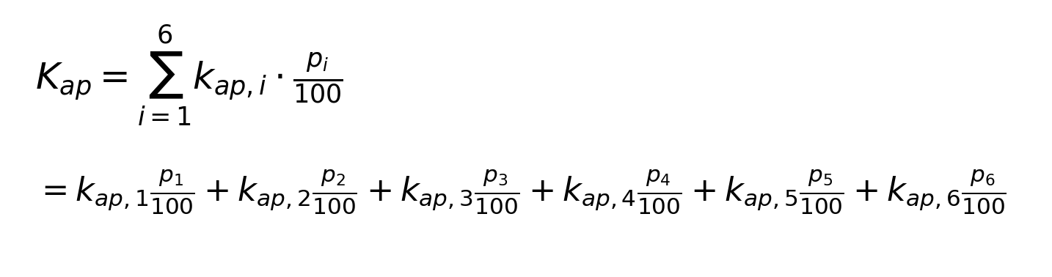
Definicions:
k_{ap,i} = coeficient d’apuntament període i;
p_i = percentatge de consum del període i (en %).
La oferta del licitador que sumi més punts serà considerada la oferta més avantatjosa.
Puntuació total = Puntuació A + Puntuació B
LOT 2
Condicions econòmiques:
PMP = Preu Pi * %Ei
On Preu Pi és el preu fix de cada període, i %Ei és el percentatge de consum per període del Lot 2 estipulat en la Clàusula 17. El PMP més baix serà considerada la oferta més avantatjosa.
$$Puntuació =100*(1- \frac{PMPi-PMPmés baix}{PMPmés baix})$$

LOT 3
Condiciones econòmiques:
PMP = Preu Pi * %Ei Puntuació A màxima = 75 punts
On Preu Pi és el preu fix de compra de cada període, i %Ei és el percentatge de consum per període del Lot 3 estipulat en la Clàusula 17. Un cop calculat el PMP de cada licitador, s’adjudicaran els punts en funció de la següent fórmula:
$$Puntuació A=75*(1- \frac{PMPi-PMPmés baix}{PMPmés baix})$$
El preu de venta d’excedents que ofereix cada licitador (Pexc), també seguirà la següent fórmula:
$$Puntuació B=25*(1-\frac{Pexc-Pexc més alt}{Pexc més alt})$$
Puntuació B màxima = 25 punts
El licitador que sumi més punts serà considerada la oferta més avantatjosa.
LOT 4
Retribució pels Serveis de Representació (€/MWh)
Preu representació:

- <=3 €/MWh Punts = 100
- >3 i <=6 €/MWh Punts = 50
- >6 €/MWh Punts = 0

